**＜**YOL GÜZERGAHI VE YÜKLEME ŞEKLİ**＞**

**●** Gelmek için yol güzergahı alt haritadaki sadece işaretli yerden giriniz**➡➡➡**

**●** Yükünüzü yükleme şekli alt fotoğrafta görülen Kamyon kasasının genişliğinden dışarıya Sarkmayacak şekilde yükünüzü yükleyiniz**！！**

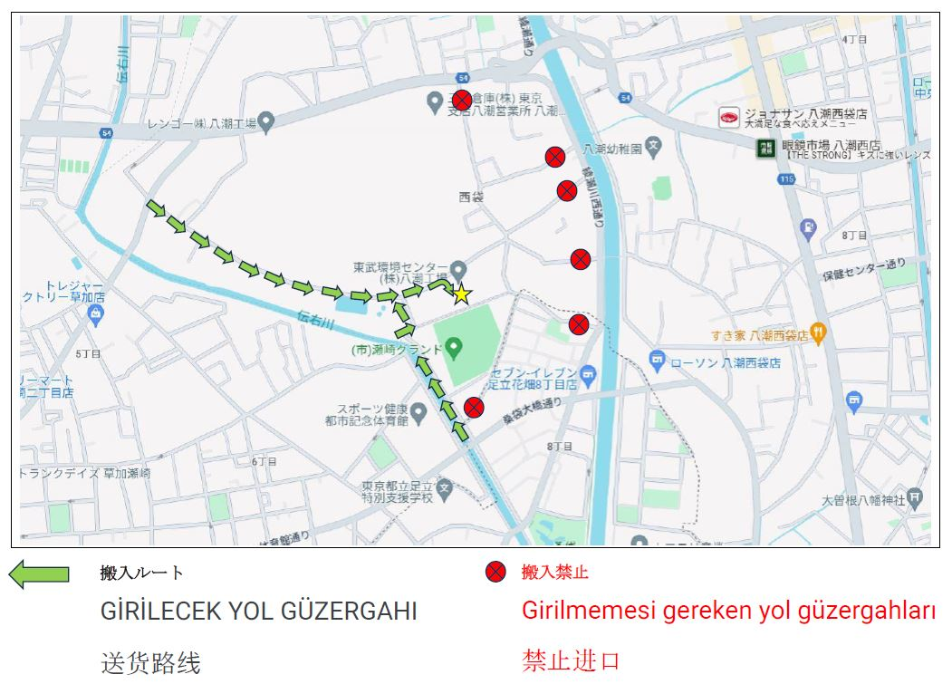

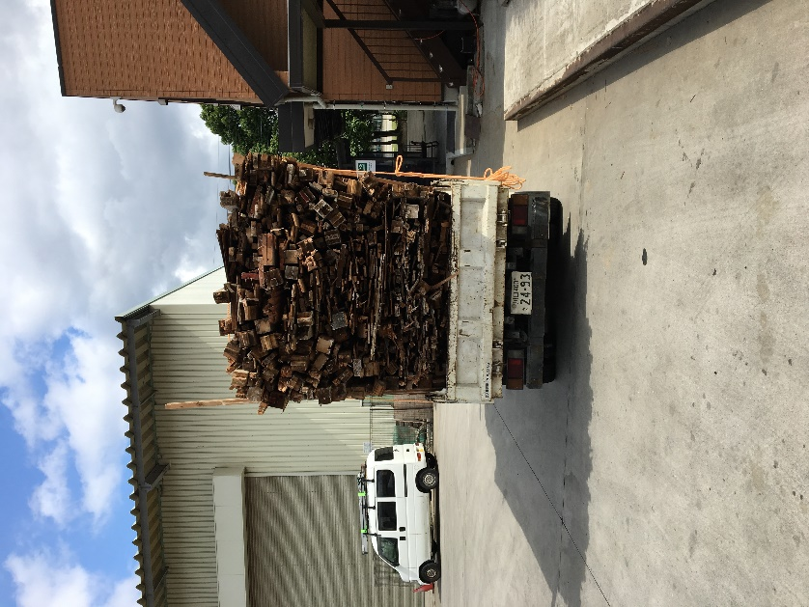

YÜKüN YüKLEME ŞEKLİ

※Fabrikanın etrafında mahalle arasında hızınızı kesinlikle düşürünüz

※Yolda durma veya park etmeyiniz

※Sigara izmaritleri ve çöplerinizi yerlere atmayınız

※Tahta yükünüzü aşırı yük yüklemeyini

※Yükünüzün düşmesini uçmasını önleyecek şekilde bağlayınız

※Yol dar olduğu için yayalara ve bisikletli kişilere dikkat ediniz　　　　　　　　　　　Anlaşılmayan bir şey var ise lütfen danışınız    
  
　　　　　　　　　　　　　　　　　　　　　　　　　　　　　　　　　　　　　　　TOBU KANKYU CENTER YASHiO FABRİKASI